Славный праздник – День Победы!!!

Группа «Ласточка»

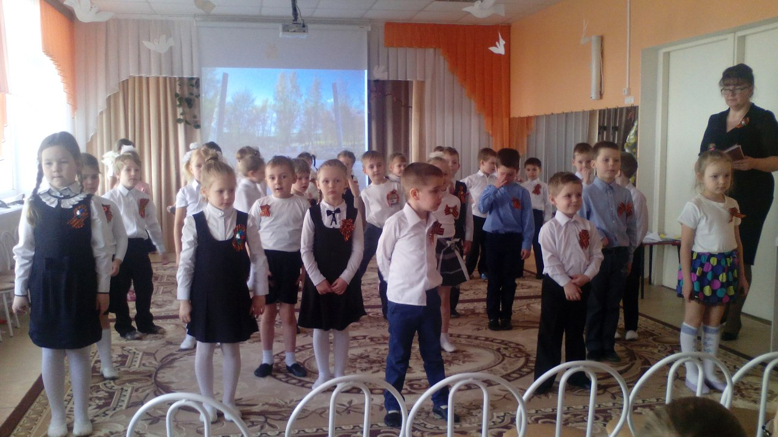

Праздник особенный, грустный и радостный,
Мы помним солдат, защитивших страну!!!

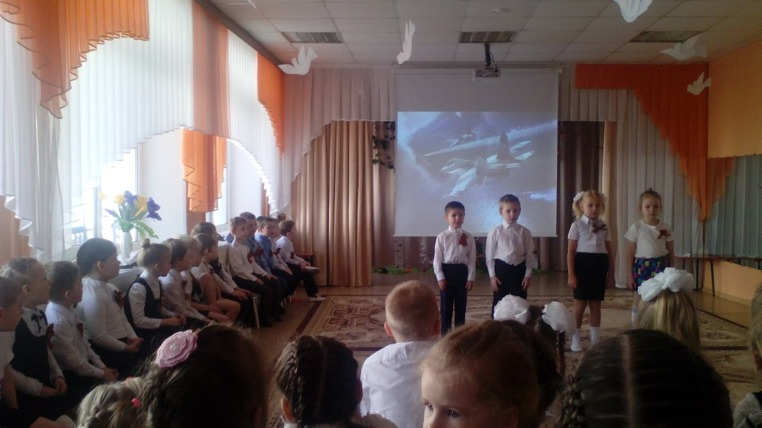

Летчики, танкисты, пехота, моряки,
Гнали прочь фашистов с родной своей земли!

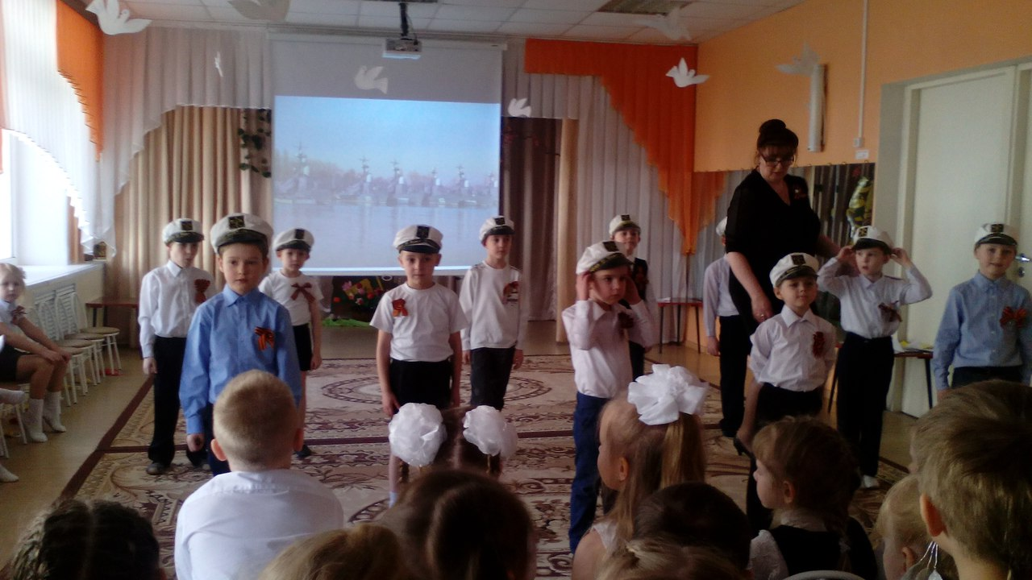

Настанет время, мы подрастем,
И в армию служить пойдем!

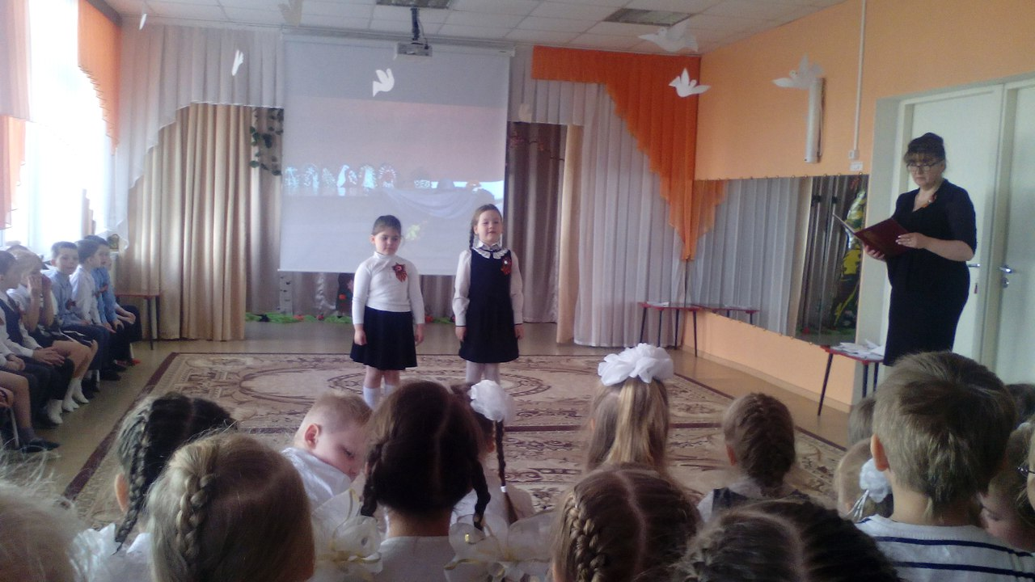

Никогда не погаснет этот огонь,
Это память людская, это горе и боль!

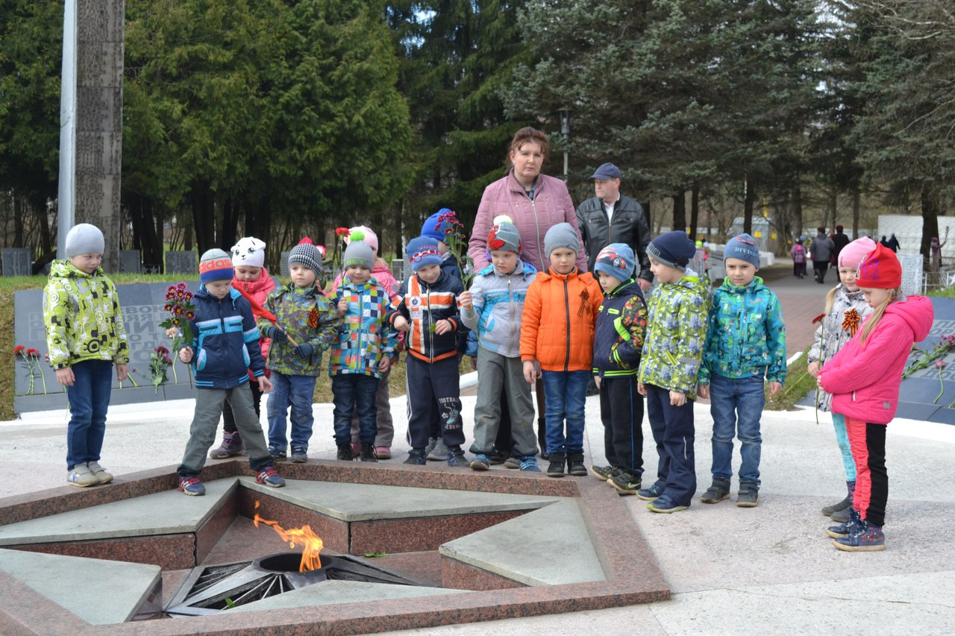

Мы склонились низко-низко, у подножья обелиска,
Вечно здесь огонь горит, здесь солдат советский спит!

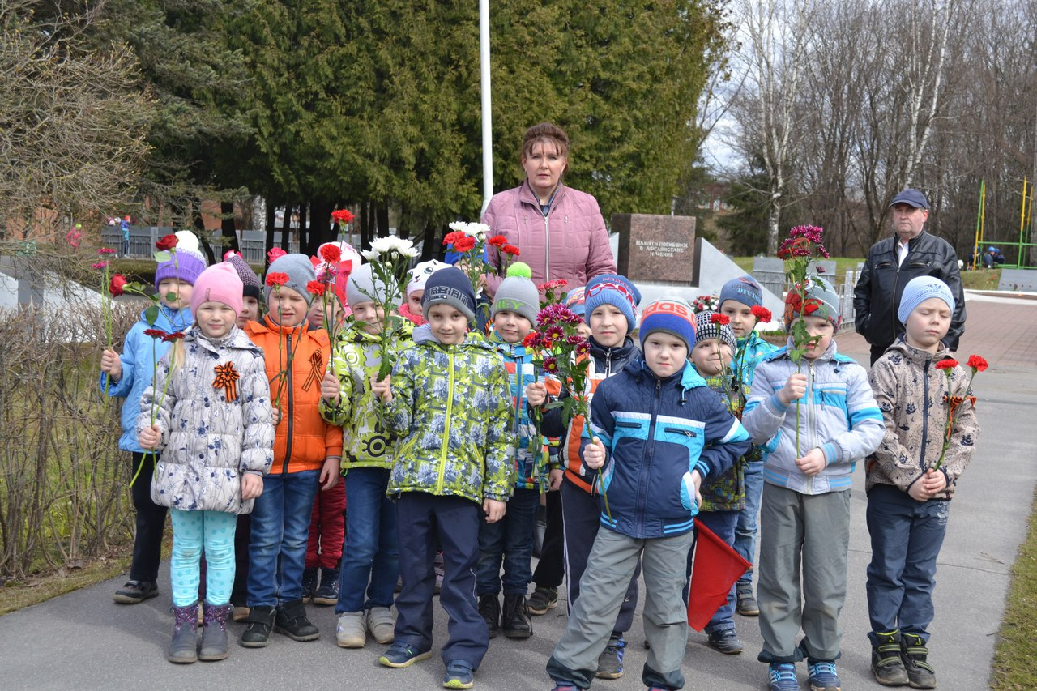

Нас солдаты защищали, жизнь свою за нас отдали,
Сохраним в сердцах своих, память светлую о них!

